Idee #1: Simon says extreme

De game simon zegt is al wel bekend. Maar ik wil deze game wat extremer maken door verschillende bewegingen erin te gooien. De volgende bewegingen wil ik gaan toevoegen in dit idee:

1. Er komt 1 kleur bij (bijvoorbeeld alleen rood gaat branden)
2. Er komen 2 kleuren tegelijkertijd bij. (Bijvoorbeeld rood en blauw gaan branden, nu moet je die twee kleuren tegelijkertijd activeren door met je hand eroverheen te ‘hoveren’.
3. Er komen meerdere kleuren op volgorde bij snel. (Snel achter elkaar gaat geel, daarna gelijk groen, daarna gelijk geel. Wel in een volgorde van een cirkel, je kan moeilijk kris kras snel overal heen, maar misschien toch wel leuk voor expert modus.
4. Een kleur gaat volledig branden (led strip helemaal aan, daarna gaan steeds de twee buitenste lampjes uit, soort animatie.) (van 1 led aan naar alle ledjes aan -> hand van dichtbij naar ver weg, van helemaal aan naar 1 led aan -> hand ver weg naar dichtbij)
5. 2 speler modus: Voor deze modus heb je 4 handen nodig want nu kunnen er 3 of wel 4 kleuren tegelijkertijd aan gaan. De vier handen moeten allemaal tegelijkertijd over de kleuren ‘hoveren’. (met natuurlijk een correctie tijd).

Omdat dit best uitgebreid is, lijkt mij handig om dit met levels te doen. Bij elk level reset je weer naar 1 kleur actie. Elk level wordt natuurlijk moeilijker.

Als ik nog tijd over heb, is het misschien leuk om levels op te slaan, Je kan verder met bijvoorbeeld level 6 als je daar de vorige keer bent dood gegaan.

Zo ziet het er ongeveer uit:

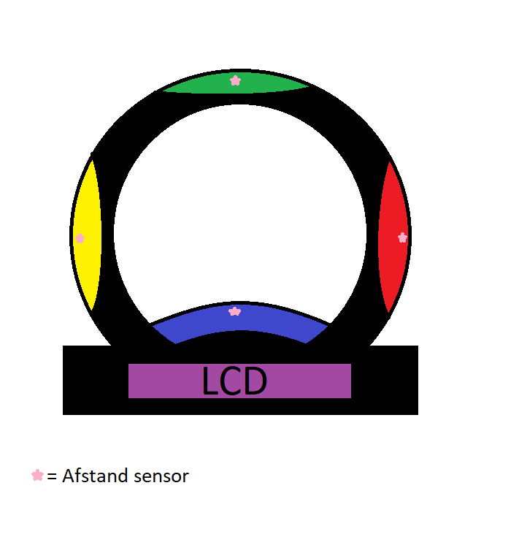

4 afstand sensoren, 1 LCD scherm, 1 box die verschillende geluiden af kan spelen. 4 kleine ledstrips of 1 grote en 1 kleine. Een soort houten constructie om dit te maken. (figuurzagen).